Министерство науки и высшего образования Российской Федерации

Федеральное государственное бюджетное образовательное учреждение высшего образования

Пермский национально исследовательский политехнический университет

Электротехнический факультет

Кафедра информационных технологий и автоматизированных систем

**Отчет**

**Тема: Строки**

Семестр: 2

Выполнил студент ИВТ-22-2Б:

Ромашихин Иван Вячеславович

Проверил доцент кафедры ИТАС:

Полякова Ольга Андреевна

Постановка задачи:

Удалить из строки все слова, которые не являются идентификаторами

Анализ решения:

В программе используется библиотека <regex>, которая позволяет работать с регулярными выражениями для поиска соответствий в строке. В данном случае, задаётся регулярное выражение "\b[a-zA-Z_][a-zA-Z0-9_]*\b", которое ищет последовательности символов, начинающиеся с буквы или знака подчёркивания, и содержащие любое количество букв, цифр или символов подчёркивания.

В цикле while используется функция regex_search для поиска всех соответствующих последовательностей символов в заданной строке. Если найдено соответствие, то соответствующая подстрока выводится на консоль, и оставшаяся часть строки передаётся как новая строка для продолжения поиска.

Блок схема:

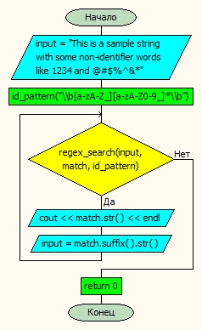

Код:

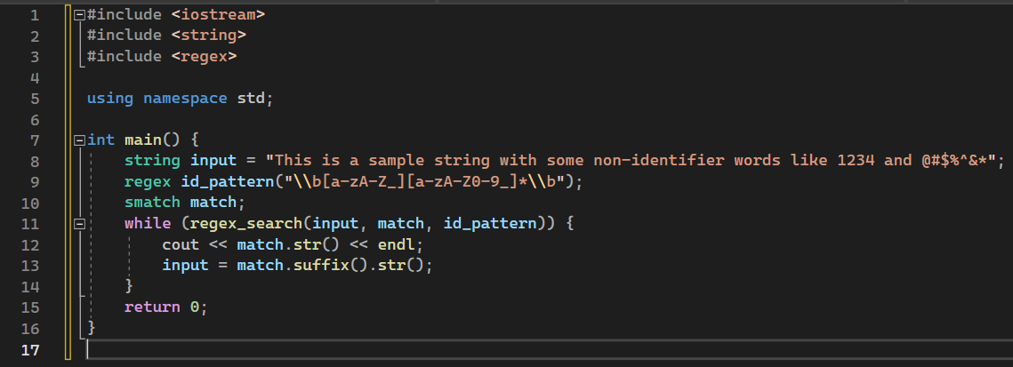

Результат работы программы:

